《“学、练、赛、评”模式在校园足球中的运用研究》
学习札记
学习人 | 俞龙 | 摘录来源 | 《知网》 | 学习时间 | 2023.10
学习内容： 基于“学、练、赛”一体化四年级“足球运球突破”主题大单元教学设计
基于新课标的整体要求，笔者对水平二（四年级）足球教学内容进行整合、重构，以发展学生核心素养为目标，将“发展学生在复杂情境中合理选择运球突破技术的能力”确立为核心任务，设置了以“足球运球突破”为单元主题的18课时的足球大单元教学整体设计（图1）。将技术学练融入真实的攻防对抗游戏中，创设“足球小将成长记”大单元情境，通过在“足球初体验”“球员学本领”“促我学技能”“绽放绿茵场”四个教学环节中实施结构化教学，对照专项运动技能水平二足球应达到6个方面的具体内容要求，前三个环节以各类运球变向单一技术练习接球运球突破、接球运球射门等组合练习以及墙式二过一战术配合等内容
为主，重点指向结构化教学内容要求中的基础知识与基本技能、技战术运用、体能三个方面，“绽放绿茵场”环节则重点突出展示或比赛、规则与裁判方法、观赏与评价另外三个方面的内容。
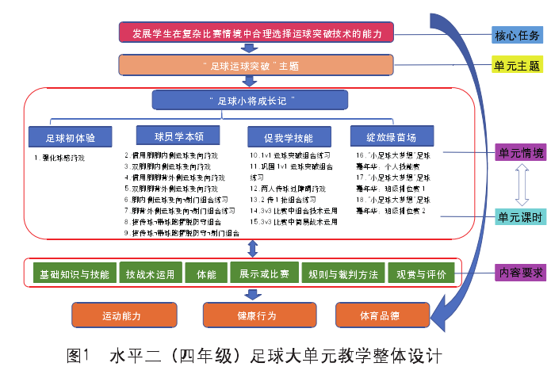
学习心得：由于每堂课均以“学—练—赛”一体化教学方式贯穿始终，实现了单一运球突破技术—运球突破技能组合练习—足球运动能力的层层突破，加深学生对该项目的完整体验与理解，促进了学生运动能力、健康行为、体育品德的全面发展及学生核心素养的形成。

